Слайд № 1
На слайде №1 перечислены темы уроков по теме «Повторение». На любой слайд можно перейти, нажав на номер слайда. В верхнем левом углу каждого слайда указан № урока по этой теме. В нижнем правом углу каждого слайда - переход на след. страницу ( стопка книг).
Слайд № 2
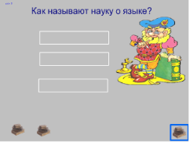
На слайде № 2 рамки сдвигаются, открывая ответы на вопрос.
Слайд № 3 к уроку № 3
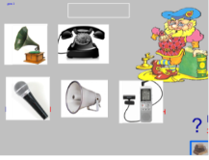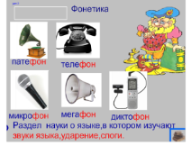
На слайде слова с названиями предметов находятся за картинками, выдвигаются стилусом (работаем над обозначением предметов и над лексическим значением слова) Наблюдаем за словообразованием слов.
Слайд №4
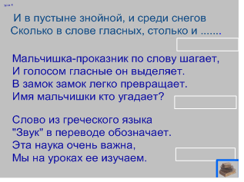 Рамочки отодвигаются стилусом вправо.
Слайд № 5
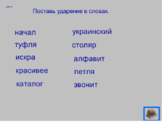 Работаем «карандашом» (на панели)

